U

Undersøkelse om heldøgns omsorgsplasser - fremtidens behov.

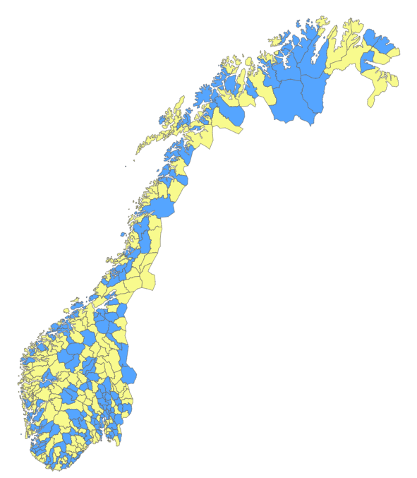

Innledning
KS gjennomførte våren 2023 en undersøkelse om heldøgns omsorgsplasser i alle landets kommuner.
Kommunene er spurt om sine planer for ferdigstillelse av antall nye plasser og utfasing av og fornyelse/moderniseringer av plasser i 2023 og i økonomiplanperioden. I nåværende utgave er det brukt foreløpige Kostra-tall. Tidligere utgaver har man lagt til grunn endelige Kostra-tall.

Datagrunnlaget
158 av 356 kommuner, eller 44,4 prosent av kommunene svarte på undersøkelsen. Disse kommunene representerer til sammen 68 prosent av befolkningen. Tabell 1 viser fordeling på kommunegrupper og folketall. Sammenliknet med tidligere år er svarprosenten hos kommunene med under 5 000 innbyggere svakere enn tidligere, men samlet sett vurderes undersøkelsen å gi et representativt bilde.
Tabell 1: Kommunegrupper og folketall
Kommune-gruppe | Antall kommuner | Svar, antall kommuner | Svarprosent andel kommuner (%) | Befolkning totalt | Befolkning i kommuner med svar | Andel befolkning kommuner med svar
0-2000 | 79 | 27 | 34,2 % | 98 823 | 34 366 | 34,8 %
2-5000 | 95 | 38 | 40,0 % | 301 825 | 114 005 | 37,8 %
5-10000 | 71 | 30 | 42,3 % | 500 975 | 209 310 | 41,8 %
10-20000 | 46 | 26 | 56,5 % | 652 265 | 368 767 | 56,5 %
20-60000 | 50 | 26 | 52,0 % | 1 599 702 | 867 883 | 54,3 %
60000+ | 15 | 11 | 73,3 % | 2 335 394 | 2 140 055 | 91,6 %
 | 356 | 158 | 44,4 % | 5 488 984 | 3 734 386 | 68,0 %

Spørsmålene stilt i undersøkelsen
Spørsmål om 2023:
- Planlegger kommunen å ferdigstille nye heldøgns omsorgsplasser i sykehjem og omsorgsboliger inneværende år (2023)?
- Hvor mange nye heldøgns omsorgsplasser i sykehjem og omsorgsboliger planlegger kommunen å bygge ferdig inneværende år (2023)?
- Hvor mange av dagens omsorgsboliger og alders- og sykehjemsplasser til heldøgnsformål planlegges utfaset inneværende år (2023)?
- Hvor mange av dagens sykehjemsplasser og omsorgsboliger planlegges fornyet/modernisert til heldøgnsformål inneværende år (2023)?
Spørsmål om økonomiplanperioden
- Hvor mange nye heldøgns omsorgsplasser i sykehjem og omsorgsboliger planlegger kommunen å bygge ferdig i økonomiplanperioden (2023-2026)?
- Hvor mange av dagens omsorgsboliger og alders- og sykehjemsplasser til heldøgnsformål planlegges utfaset i økonomiplanperioden (2023-2026)?
- Hvor mange av dagens sykehjemsplasser og omsorgsboliger planlegges fornyet/modernisert til heldøgnsformål i økonomiplanperioden (2023-2026)?
- Eventuelle kommentarer og merknader til økonomiplanperioden (2023-2026)

Datakvalitet
Responsandelen (både når det gjelder andel responderende kommuner i de ulike kommunegruppene og innbyggerandelen) er noe lavere enn forrige undersøkelse, men vurderes likevel å være representativ. Men tallene fra undersøkelsen, som baseres på rapportering fra 158 kommuner, må tolkes med varsomhet. Årsakene til det er flere:
Undersøkelsen er som i tidligere år preget av at rammene for rapportering av boliger og beboere i bolig med heldøgns omsorg inn til offentlige kilder (SSB Kostra) og Husbanken er forskjellige.
- Flere kommuner peker på at overgang til mer hjemmebasert tjenester krever nye vurderinger av behov. Flere nye boligløsninger er på trappene i tillegg til de tradisjonell omsorgsbolig eller sykehjemsplasser. Men det er også krevende å planlegge fremover hva behovene faktisk vil bli. Mange kommuner opplyser om at de vil bruke 2023 på å lage nye planer.
- En del kommuner oppgir at det, på grunn av den raske velferdsteknologiske utviklingen, er vanskelig å forutsi hvor mye teknologi vil bety for dimensjonering av tjenestene i fremtiden. Dette har blant annet sammenheng med at velferdsteknologi vil gjøre det mulig å tilby heldøgns omsorg i eget hjem i stadig større utstrekning.
- Når det gjelder behov frem mot 2035 svarer 78 prosent av de som har gjort beregninger av dette at beregnet fremtidig behov er forankret i kommunene langsiktige planer.
I KOSTRA-veiledningen «Rapportering av kommunale tjenesteproduksjonsdata for KOSTRA 2019, Veiledning til utfylling av skjemaer» er det i skjema 4, Helse og omsorgstjenester-samleskjema tatt med definisjoner og begrensninger for rapportering av bolig og beboere i bolig med heldøgns omsorg (se https://www.ssb.no/innrapportering/offentlig-sektor/_attachment/373650?_ts=1681394cf10). Det kan være relativt stor forskjell mellom hvordan kommunene forstår og i praksis forholder seg til begrepet boliger og beboere med heldøgns omsorg, og hva som legges i begrepet i KOSTRA- sammenheng.
I KOSTRA rapporteres plasser i institusjoner og beboere i bolig med heldøgns bemanning. KS har tatt initiativ til en gjennomgang av rapporteringsbegrepene spesielt for boliger med heldøgns omsorg, slik at det faktiske tilbudet i kommunene rapporteres inn til KOSTRA. Arbeidet er en del av plansamarbeidet mellom Helse og omsorgsdepartementet og KS. Hensikten har vært at heldøgns omsorg får en bedre definisjon i tråd med praksis i kommunene.
Inntil videre vil dermed følgende tabeller fra KOSTRA legges til grunn for å vise antall beboere og plasser:
Tabell 2: Plasser i heldøgns omsorg: Institusjoner for eldre og funksjonshemmede og beboere i boliger med heldøgns omsorg. 2018-2022. Hele landet
Antall plasser på institusjon og beboere i boliger med heldøgns omsorg | 2018* | 2019 | 2020 | 2021 | 2022 | % endring 2018-2022 | % endring 2021- 2022
Plasser i sykehjem* | 39 572 | 39 466 | 39 241 | 39 054 | 39 080 | -1,2 % | 0,1 %
Plasser i aldershjem | 554 | 497 | 374 | 251 | 222 | -59,9 % | -11,6 %
Plasser i barnebolig | 248 | 264 | 260 | 242 | 241 | -2,8 % | -0,4 %
Plasser i avlastningsinstitusjoner | 1417 | 1310 | 1412 | 1388 | 1420 | 0,2 % | 2,3 %
Beboere i boliger med heldøgns bemanning | 24 255 | 24 569 | 25 316 | 26 160 | 26 003 | 7,2 % | -0,6 %
Totalt | 66 046 | 66 106 | 66 603 | 67 095 | 66 966 | 1,4 % | -0,2 %
* Oppgitt tall utgjør summen av «Plasser i sykehjem, korrigert for utleie» + «plasser i aldershjem, korrigert for utleie» hentet fra KOSTRA tabell 11875, april 2023.
Det er forskjell på telling av plasser i institusjon og antall beboere i for eksempel omsorgsboliger. Vi vurderer at tabellen over gir en mer helhetlig oversikt over den totale kapasiteten over tilbudet innen heldøgns omsorg. Som tabellen viser, den totale kapasiteten har økt. Det pågår en utfasing av aldershjem over til ulike omsorgsboligtyper. Parallelt med dette pågår det også oppbygging av velferdsteknologi og nye boformer som bidrar til at folk kan bo lenger hjemme. Dette vil ikke synes i statistikk før definisjonene er fullstendig implementert i IPLOS.

Tabell 3: Pleie- og omsorgstjenester: Beboere i institusjoner for eldre og funksjonshemmede. 2017-2022 Hele landet
 | 2018 | 2019 | 2020 | 2021 | 2022 | % endring 2018-2022
Syke- og aldershjemplasser i alt* | 40 126 | 39 963 | 39 615 | 39 305 | 39 302 | -2,1 %
Beboere i institusjon i alt | 41 290 | 41 889 | 41 071 | 41 188 | 41 187 | -0,2 %
Beboere i institusjon under 67 år | 4 674 | 4 888 | 5 402 | 5 564 | 5 675 | 21,4 %
Beboere i institusjon 67-79 år | 8 579 | 8 983 | 8 718 | 9 133 | 9 529 | 11,1 %
Beboere i institusjon 80 år og over | 28 037 | 28 018 | 26 951 | 26 491 | 25 983 | -7,3 %
Andel innbyggere 80 år og over som er beboere på institusjon ** | 13,5 % | 13,1 % | 12,1 % | 11,7 % | 11,2 %
Andel beboere på tidsbegrenset opphold | 17,0 % | 18,3 % | 16,0 % | 16,1 % | 17,2 %

* Tallet er hentet fra KOSTRA tabell 11875, april 2023.
** KOSTRA tabell 12209. Tallet baserer seg på variabelen «beboere 80 år og over», beregnet som en prosentandel av «innbyggere i aldersgruppen», april 2023.

Tabell 4: Pleie- og omsorgstjenester: Beboere i boliger til pleie og omsorgsformål. 2017-2022 Hele landet *
 | 2018 | 2019 | 2020 | 2021 | 2022 | % endring 2018-2022 | % endring 2021- 2022
Beboere i boliger til pleie- og omsorgsformål i alt | 43 812 | ***** | 43 326 | 42 597 | 42 098 | -3,9 % | -1,2 %
Under 67 år | 20 058 | ***** | 20 787 | 19 751 | 19 630 | -2,1 % | -0,6 %
67-79 år | 7 794 | ***** | 7 846 | 8 041 | 8 127 | 4,3 % | 1,1 %
80 år og over | 15 960 | ***** | 14 693 | 14 805 | 14 341 | -10,1 % | -3,1 %
Boliger med heldøgnsbemanning
Beboere alt | 24 255 | 24 569 | 25 316 | 26 160 | 26 003 | 7,2 % | -0,6 %
Beboere 67 år og over | **** | **** | **** | **** | ****
Andel innbyggere 80 år + i bolig med heldøgnsbemanning | 3,7 % | 3,6 % | 3,6 % | 3,6 % | 3,4 %
Beboere 80 år og over** | 8 364 | 8 393 | 8 501 | 8 541 | 8 480 | 1,4 % | -0,7 %
Andel boliger brukt av 80 år og eldre *** | 34,5 % | 34,2 % | 33,6 % | 32,6 % | 32,6 %
Andel boliger med heldøgnsomsorg brukt til 80 år og eldre | 34,5 % | 34,2 % | 33,6 % | 32,6 % | 32,6 %
* Tall fra KOSTRA tabell 4469, innhentet fra SSB april 2023
** Basert på «antall 80 år og over» (antall innbyggere hentet fra KOSTRA tabell 07790 og «andel innbyggere 80 år og over i bolig med heldøgns bemanning» (fra KOSTRA tabell 12292), april 2023
*** Andel boliger brukt av 80 år og eldre er prosenten som antall «beboere i bolig til pleie- og omsorgsformål 80 år og over» utgjør av antall «beboere i boliger til pleie- og omsorgsformål i alt», april 2023.
**** Tilsvarende tall ikke tilgjengelig april 2023

Planlegging for fremtiden
I stadig flere kommuner er det vanlig å se heldøgnstilbudet i sammenheng med andre botilbud til eldre. Mange kommuner har erfart at sentrumsnære boliger kan være attraktive for personer over 50 år. I slike leiligheter kan det være lettere å møte alderdommen enn i eneboliger som ligger mer i utkanten av kommunen.
KS har erfaring med at det bygges stadig flere kombinerte løsninger i tilknytning til heldøgns omsorg, denne samlokaliseringen gir mulighet for et fleksibelt tilbud i form av korttidsavlastning som gavner både brukere og pårørende for noen timer av gangen. Avlastningstilbud både noen dager, uker eller timer i tillegg til en bred tilnærming med sammensetning av ulike boformer blir mer vanlig. I mindre kommuner er dette ofte lagt sentrumsnært. Kommunene gir uttrykk for at det å vide ut omsorgstrappen så mye som mulig er en god strategi for fremtiden.
Dette gjør det samtidig mer komplisert å få frem sammenlignbare grunnlagstall for beregning av fremtidig behov for heldøgns omsorgsplasser, fordi det er vanskelig å definere hva som skal telles, og fordi det kan være komplisert å forutsi hvordan investeringsbehovene vil utvikle seg. Ulike type bofelleskap og generasjonskonsepter planlegges også, slik at det totale boligtilbudet både for eldre og yngre kan se annerledes ut om noen år.

Fremtidige behov
KS gjennomførte en tilsvarende spørreundersøkelse også i 2022. I årets undersøkelse har vi spurt om kommunene har gjort beregninger av behov frem mot 2040.
I forbindelse med helsepersonellkommisjonens arbeid, utarbeidet SSB en rapport Arbeidsinnsats i offentlig helse og omsorg: Fremskrivninger og historikk.
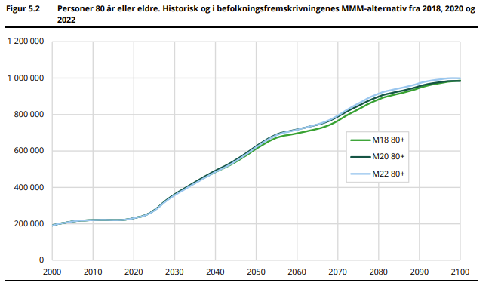
Ut fra figuren kan man se at vi nå befinner oss i starten av et skifte hvor det forventes at andelen som er 80 år og eldre vil øke vesentlig mer enn tidligere. Denne utviklingen vil fortsette i flere tiår fremover. I aldersgruppen mellom 80 og 90 år øker behovet for heldøgns omsorgstjenester mye, men eldre er ikke en ensartet gruppe og behovene varierer. Frem til nå har man sett en liten nedgang i vedtak om tjenester, noe som kan bety at man har hatt en bedring i helsetilstanden hos denne aldersgruppen, og dermed også noe lavere antall brukere. Dette bildet bekreftes av nyere undersøkelser.
SSB presenterte i 2016 en fremskrivning av behov i helse og omsorgstjenestene frem mot 2060, til pleie- og omsorgsformål. Denne ble oppdatert av SSB i forbindelse med Meld.St. 15 (2017-2019) – Leve hele livet.

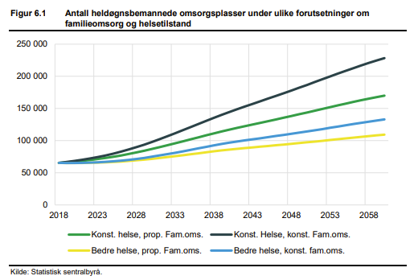
Det ble beregnet en referansebane med følgende forutsetninger: MMMM (Middelalternativet for befolkningsvekst), ingen produktivitetsvekst, ingen standardvekst og familieomsorg konstant som i 2014, bedring av helsetilstand i takt med økende levealder. Dvs. ingenting endres, men de eldre blir noe friskere og lever noe lenger.
Dersom dette alternativet slår til, vil summen av plasser for beboere med behov for heldøgns omsorgstilbud kunne øke med om lag 20 prosent eller 13 000 plasser fram til 2030. Frem mot 2060 vil tilsvarende behov øke med rundt 90 prosent. Økningen blir vesentlig raskere dersom helsetilstanden ikke forbedres fra dagens nivå, hvis standarden heves og/eller hvis økningen i levealder blir som i høyalternativet.
Det er nå mange studier som viser at forekomsten av demens er i ferd med å gå ned. Selv om andelen går ned, vil antallet gå betydelig opp fordi det blir så mange flere eldre. Men økningen blir kanskje noe mindre enn vi tidligere har trodd. Pr. i dag fanges ikke dette opp av fremskrivningene som foreligger. Det er grunn til å tro at påvirkning av risikofaktorer for demens gjennom livsløpet (forebygging) har effekt. Trolig er dette per i dag den mest effektive metoden for å redusere demensforekomsten i fremtiden.
Fremover må det forventes at de store endringene i antall personer over 80 år i seg selv vil bli en sterkere driver for behov for heldøgns omsorgstjenester uavhengig av om vi vil se en friskere aldring i gruppen eller ikke.

Resultater fra undersøkelsen
Svarene fra de 158 kommunene er skalert opp til anslag for hele landet, basert på en enkel lineær modell med utgangspunkt i den samlede befolkningen i kommunene som har svart (samme modell som i tidligere undersøkelser). Diagrammene nedenfor viser de oppskalerte resultatene, mens de faktiske svarene fra kommunene er gjengitt under hvert spørsmål. De oppskalerte anslagene er selvsagt beheftet med usikkerhet.
I årets undersøkelse er foreløpige tall fra KOSTRA-statistikken lagt til grunn for utgangspunktet, dvs. status i KOSTRA for 2022. Tall fra KOSTRA pr april 2023 viser at det pr. 31.12.2022 var 26 003 beboere i bolig med fast tilknyttet bemanning, i tillegg til 41 187 beboere i institusjon.
I kommentarer om økonomiplanperioden peker kommunene på at det gjennomføres strategiarbeid, planarbeid og forankring av nye temaplaner på dette området. Dette arbeidet har blitt forsinket av pandemien, men gjennomføres fortløpende. Flere kommuner oppgir at langsiktige planer skal behandles i løpet av året. Det pågår også en generell omlegging av tjenestene til mer hjemmetjenester med velferdsteknologi og styrking av egenmestring. Det fremgår også i svarene at det gjøres grundigere arbeid med behovsvurderinger enn tidligere for å kunne møte fremtidens behov.

Del 1: Planer for 2023

- Planlegger kommunen å ferdigstille nye heldøgns omsorgsplasser i sykehjem og omsorgsboliger inneværende år (2023)?
- 31 kommuner har svart ja på dette spørsmålet, mens 125 kommuner har svart nei.
Diagram 1: Planer for 2023, reelle svar og oppskalert

*Oppskalert basert på en antakelse om at kommuner som ikke har svart ligner på landsgjennomsnittet.
- Hvor mange nye heldøgns omsorgsplasser i sykehjem og omsorgsboliger planlegger kommunen å bygge ferdig inneværende år (2023)?
- Tall før oppskalering er 976
- Hvor mange av dagens omsorgsboliger og alders- og sykehjemsplasser til heldøgnsformål planlegges utfaset inneværende år (2023)?
- Tall før oppskalering er 849
- Hvor mange av dagens sykehjemsplasser og omsorgsboliger planlegges fornyet/modernisert til heldøgnsformål inneværende år (2023)?
- Tall før oppskalering er 719

Del 2: Planer for økonomiplanperioden:

Diagram 2: Planer for økonomiplanperioden (2023-2026), reelle svar og oppskalert

*Oppskalert basert på en antakelse om at kommuner som ikke har svart ligner på landsgjennomsnittet.
- Hvor mange nye heldøgns omsorgsplasser i sykehjem og omsorgsboliger planlegger kommunen å bygge ferdig i økonomiplanperioden (2023-2026)?
- tall før oppskalering er 3004
- Hvor mange av dagens omsorgsboliger og alders- og sykehjemsplasser til heldøgnsformål planlegges utfaset i økonomiplanperioden (2023-2026)?
- Tall før oppskalering er 1321
- Hvor mange av dagens sykehjemsplasser og omsorgsboliger planlegges fornyet/modernisert til heldøgnsformål i økonomiplanperioden (2023-2026)?
- Tall før oppskalering er 1860

- Eventuelle kommentarer og merknader til økonomiplanperioden (2023-2026)
På dette spørsmålet svarer mange kommuner som oppgir at de er i ulike faser av planleggingsprosesser for å kunne håndtere et antatt økende behov. I tillegg er det mange som avventer prosjekter som er i enten planleggings- eller byggefase.

Del 3: Planer frem mot 2040

- Har kommunen gjort beregninger for hvor stort behovet for heldøgns omsorgs- og sykehjemsplasser er i 2040?
- 146 kommuner svarte på dette spørsmålet. 104 kommuner har svart ja på dette spørsmålet, 11 har pågående prosesser og 31 har svart nei.
- Av de som svarte ja på dette spørsmålet, oppgav 81 at disse planene var forankret i kommunenes langsiktige planer.
Vi ser at kommunene i stor grad oppgir langsiktige omstillingsbehov og dreining mot mer hjemmebaserte tjenester i kommentarene sine.
KS antar at kombinasjonen bedre definisjoner av heldøgns omsorg, samt bedre verktøy for fremskrivninger vil kunne gi sikrere tall når begrepet er ferdig definert og implementert. Årlige oppdateringer av regionale befolkningsfremskrivninger fra SSB vil gi grunnlag for mer presise dimensjoneringer av behov. Det er viktig å peke på at fremskrivninger som kun bygger på dagens bruk og plasser ikke tar høyde for de endringene som er nødvendige for å omstille tjenestene til en fremtid med stort behov for personell. KS har laget et verktøy sammen med kommuner for bedre dimensjonering av heldøgns omsorg. Dette verktøyet ble lansert i en første versjon høsten 2019, og ble oppdatert i 2023. Dimensjoneringsverktøyet skal bidra til å gi bedre innsikt i kommunens antatte fremtidige behov innen pleie- og omsorgstjenester.

Det understrekes at økonomiplanene er rullerende, og det ble i undersøkelsen henvist til perioden 2023 til 2026. Det fremgår imidlertid av kommunenes besvarelser at gjeldende økonomiplan er lagt til grunn.
I kartet på forsiden fremgår de kommunene som har besvart undersøkelsen som blå
https://www.regjeringen.no/contentassets/bdba889a5fad49db9485f688551cebee/161115_rom_for_omsorg.pdf
https://www.regjeringen.no/contentassets/30f6a33aba5642b39c8e2f11b1743df6/notat_om_begrepet_heldogns_helse_omsorgstjenester_mars_2017.pdf
https://www.ssb.no/arbeid-og-lonn/sysselsetting/artikler/arbeidsinnsats-i-offentlig-helse-og-omsorg-fremskrivninger-og-historikk
https://www.aldringoghelse.no/eldre-er-friskere-lenger/
https://forskning.no/risikoen-for-demens-blant-eldre-kan-ha-blitt-nesten-halvert-viser-svensk-studie/2189937
https://www.ks.no/fagomrader/helse-og-omsorg/eldreomsorg/nytt-verktoy-for-bedre-planlegging-av-sykehjem-og-omsorgsplasser/ http://healtheconomics.no/ks/ks15022023.zip

